**DỰ ÁN CALCULATOR**

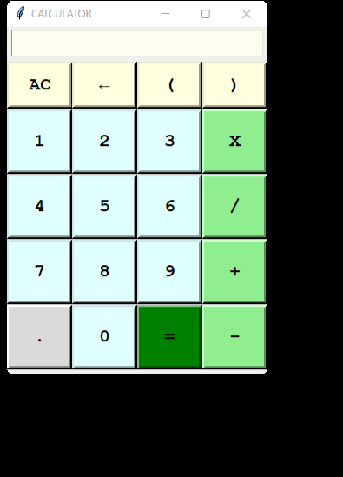

**1. Giao diện**

Máy tính cầm tay gồm hai phần chính:

- Phần entry hiển thị nội dung phép tính

- Phần nút nhấn với danh sách các số và phép toán

**2. Chức năng**

- Cho phép thực hiện các phép toán thông thường như cộng, trừ, nhân, chia với các số nguyên và số thực

- Tự động bổ sung dấu ngoặc tròn nếu người dùng gõ thiếu

- Báo lỗi sai phép tính bằng hiển thị nội dung chữ màu đỏ

**3. Code (Mã lệnh)**

- Khởi tạo màn hình tkinter với kích thước, tiêu đề

- Tạo khung hiển thị nội dung máy tính và đặt tại vị trí x=5, y=3

- Khởi tạo X và Y là chiều dài và chiều rộng của các nút

- Hàm xử lý để nhập giá trị vào khung bar

- Hàm xóa một ký tự trong khung nhập bar

- Hàm xóa toàn bộ:

- Hàm kiểm tra dấu ngoặc

- Hàm tính toán và hiển thị kết quả

- Phần cuối cùng là code để hiển thị các nút lên trên cửa sổ

- Các nút này gần như giống nhau, chỉ khác nội dung và màu sắc chúng hiển thị lên

- Đối với các nút số và phép toán sẽ được kết nối với hàm insert()

- Các nút còn lại sẽ được kết nối tới hàm tương ứng

- Tùy vào nút đó hiển thị ở đâu mà chúng ta set place cho thích hợp

- Với tọa độ X và Y sẽ được thay đổi tương với số hàng và số cột mà nút đó đang hiển thị

- Nếu xét số hàng từ 0 -> 4 và số cột từ 0 -> 3 thì ta thấy:

+ Nút số 9 đang ở cột 2 hàng 3, nên nó sẽ đặt ở vị trí x = 2*X, y = (3+Y) + 20

+ 20 là độ cao của nút được cộng thêm (nút nào cũng có), còn X và Y ban đầu chúng ta đã khai báo lần lượt là 75 và 75